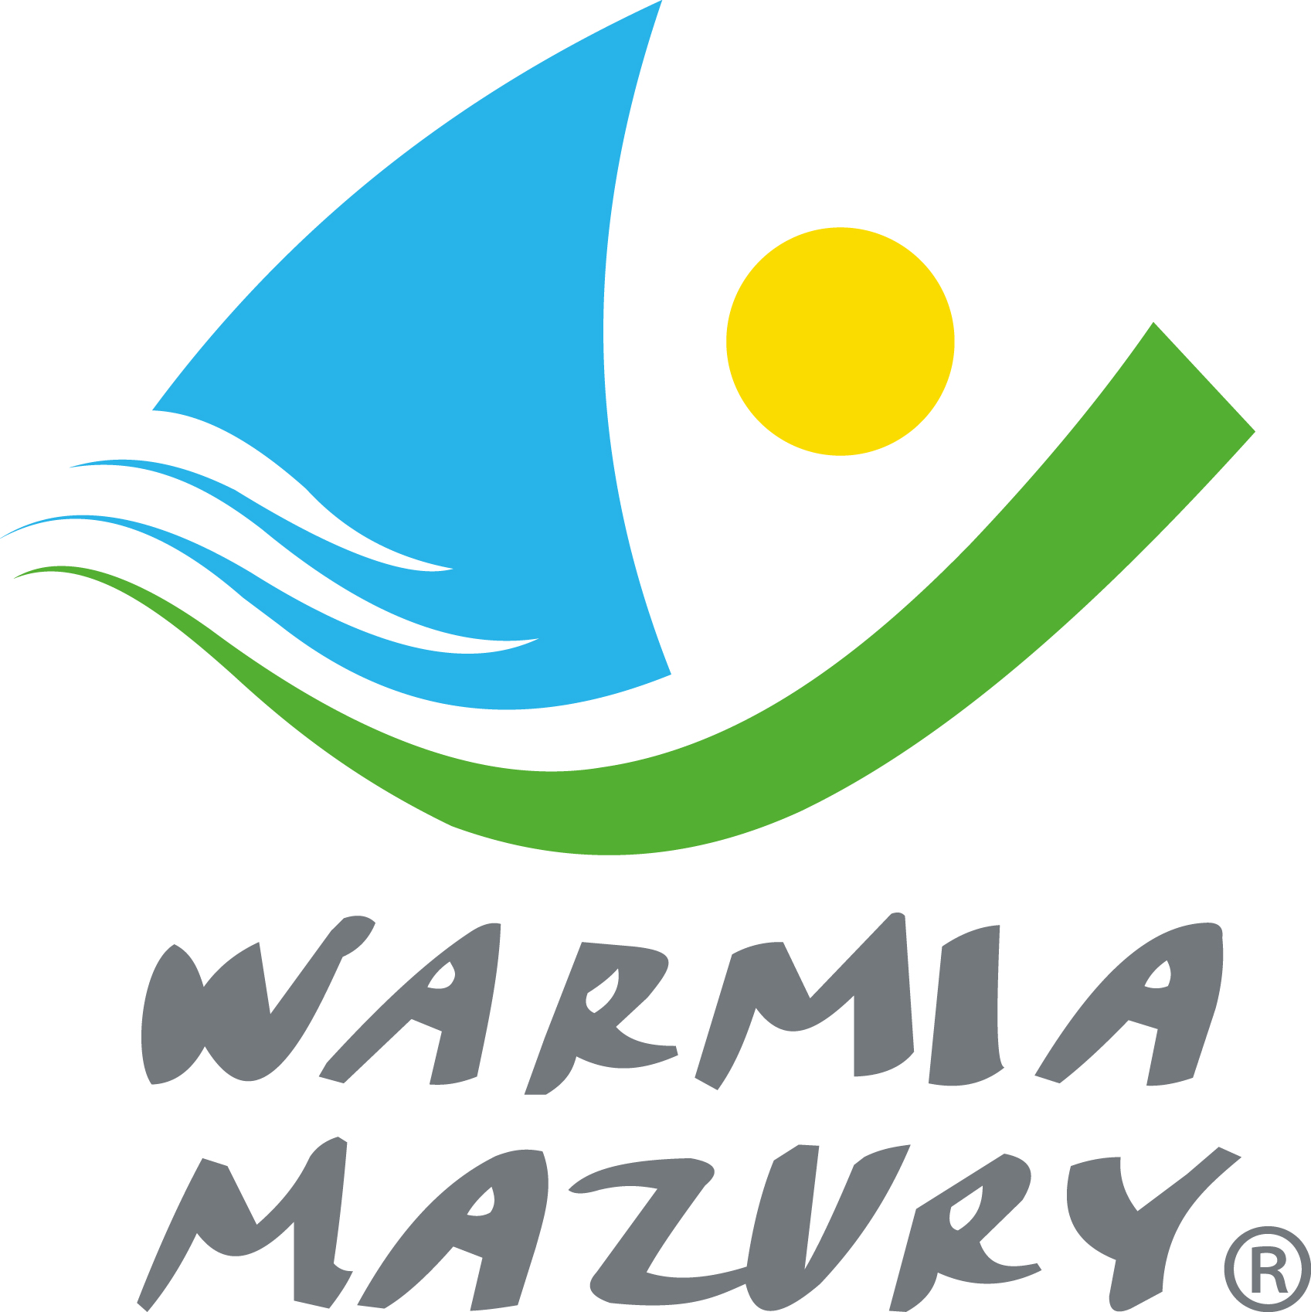
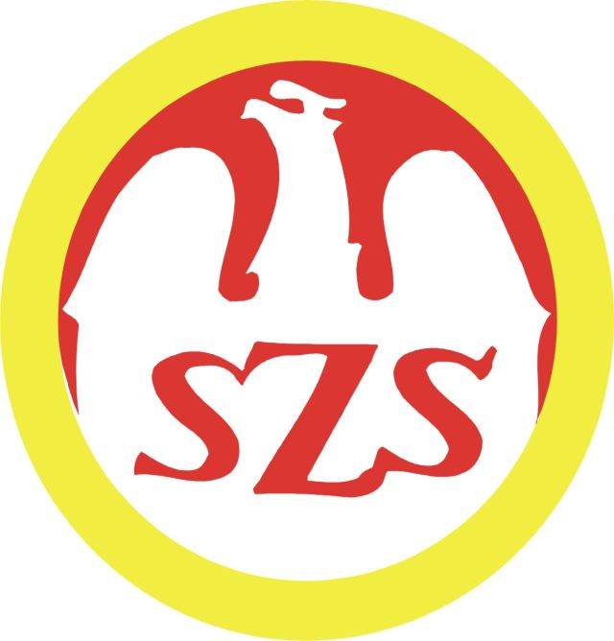
Olsztyn, 14.05.2015 r.

KOMUNIKAT ORGANIZACYJNY
Mistrzostw Województwa Warmińsko – Mazurskiego Szkolnego Związku Sportowego
w Lekkiej Atletyce Dziewcząt i Chłopców
Szkół Ponadgimnazjalnych

- Warmińsko – Mazurski Szkolny Związek Sportowy w Olsztynie powiadamia, że Mistrzostwa Województwa w Lekkiej Atletyce dziewcząt i chłopców szkół ponadgimnazjalnych odbędą się w dniu 27 maja (środa) 2015 r. o godz. 11⁰⁰ na Stadionie Lekkoatletycznym w Pasłęk przy ul. Kraszewskiego 2.

- Przepisy zawodów i wzór karty zgłoszenia znajdują się w Regulaminie Szkolnych Imprez Sportowych na rok 2014/2015, str. 68. Zgłoszenia zawodników należy dokonać przed rozpoczęciem zawodów do każdej konkurencji na kartkach startowych. Kartkę należy wypełnić czytelnie, podać imię i nazwisko, rok urodzenia zawodnika(czki), nazwę i miejscowość szkoły (kartki należy wykonać we własnym zakresie). Przed zawodami należy złożyć u organizatora listę zawodników(czek) według wzoru zamieszczonego na stronie W-M SZS:www.szs.olsztyn.pl (bez złożenia listy szkoła nie zostanie dopuszczona do zawodów). Każdy zawodnik musi posiadać z tyłu i z przodu widoczny numer startowy lub napis z nazwą szkoły.

- W finale wojewódzkim prawo startu mają mistrzowie powiatów i wicemistrzowie po wcześniejszym uzgodnieniu z W-M SZS w Olsztynie do dnia 15 maja 2015 r.: tel. 89 534 32 40 lub adres email: wmszs@szs.olsztyn.pl

- Przy weryfikacji wymagane będą:
    - Legitymacje szkolne, które mogą być sprawdzane podczas zawodów.
    - lista zawodników

Zawody są współfinansowane przez Ministerstwo Sportu i Turystyki oraz realizowane przy wsparciu finansowym Samorządu Województwa Warmińsko-Mazurskiego.
Przypominamy szkołom biorącym udział w rozgrywkach i zawodach sportowych realizowanych w ramach Regulaminu Szkolnych Imprez Sportowych 2014/2015, o obowiązku wniesienia rocznej składki na cele statutowe związku /40 zł/.
Szkoły, które do tej pory nie wniosły opłaty prosimy o wpłatę składki na nasz rachunek bankowy 54 1240 5598 1111 0000 5030 9704.

Przewodniczący W-M SZS
Wacław Wasiela

